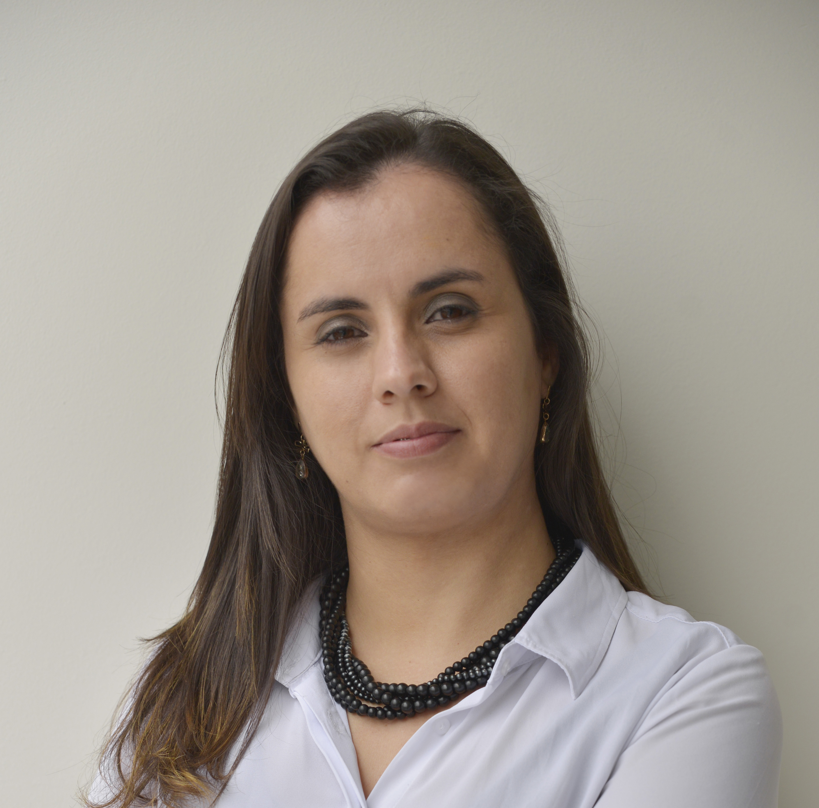
Elizângela Helena Gonzaga
Brasileira, 35 anos, casada, CNH B
Rua Antônio Pereira Rocha, 337 – 2º andar – Centro
35960-000 Santa Bárbara, Minas Gerais - Brasil
Whatsapp: 318537-8902
E-mail: elizangelahelena5@hotmail.com
Facebook: @18pconsultoria
Instagram: @18pconsultoria
______________________________________________________________________

Formação Escolar (Item obrigatório)

UNIPAC - Engenharia de Produção. (Concluído em Julho / 2011)
FUNCESI - MBA em Gestão de Pessoas (Concluído em dezembro/2015)

Cursos Extracurriculares (Coloque os cursos e congressos mais relevantes)

Empretec -2012
Fórum Internacional do All-Invest 2017 – América Latina

Histórico profissional (Quando for primeiro emprego, discriminar aqui os cursos extracurriculares)

Empresa: Associação Comercial e Câmara de Dirigentes Lojistas de Santa Bárbara
Ramo: Entidade de Classe sem fins Lucrativos
Período: Agosto/ 2012 até a presente data.
Função: Gerente Administrativo Financeiro

Empresa: Irnério Lança Materiais de Construção Ltda
Ramo: Materiais de Construção Civil
Período: Fevereiro/ 2009 até Março/ 2012.
Função: Gerente Comercial.

Empresa: Pedreira Um Valemix Catas Altas
Ramo: Mineração
Período: Dezembro / 2006 a Janeiro / 2009.
Função: Auxiliar Administrativo de Qualidade.

Outras Informações: (Informações que queira destacar).

Participações Voluntárias:
Participação no Diretório Acadêmico do Curso de Engenharia de Produção.
Distribuição de Brinquedos para Crianças no Natal pela empresa Pedreira Um Valemix
Arrecadação de Alimentos para Campanha do Kilo da UNIPAC.
Campanha do Agasalho junto com a Policia Militar.

Elizângela Helena Gonzaga | 2019.

